[**vivo Y17s**](https://www.thegioididong.com/dtdd/vivo-y17s)**mẫu điện thoại được nhà vivo đem đến cho người dùng Việt Nam trong những tháng cuối năm 2023. Vẫn lối thiết kế 2.5D quen thuộc, camera chụp ảnh chất lượng lên đến 50 MP đi kèm với màn hình hiển thị tốt cùng nhiều tính năng khác đang đợi bạn khám phá.**

**Tạo hình vuông vắn sang trọng**

Thiết kế vuông vức đang trở thành một xu hướng phổ biến trong ngành công nghệ di động và mình thực sự ấn tượng với sự độc đáo và tinh tế của nó. Kiểu thiết kế này mang lại cho [điện thoại](https://www.thegioididong.com/dtdd) một vẻ ngoài đẹp mắt hơn, tránh cảm giác bị rẻ tiền. Các góc cạnh sắc nét, đường nét thẳng và mạnh mẽ tạo ra một ấn tượng về sự sang trọng và hiện đại.

](https://cdn.tgdd.vn/Products/42/314975/vivo-y17s-1-1020x570.jpg)

Khi sử dụng vivo Y17s, mình cảm nhận được rõ sự cứng cáp trong thiết kế của máy. Với khung máy được làm từ kim loại, mình thực sự cảm thấy yên tâm về khả năng chịu va đập của máy và không phải lo lắng về việc có thể gây hỏng hóc cho sản phẩm.

](https://cdn.tgdd.vn/Products/42/314975/vivo-y17s-2-1020x570.jpg)

Là một người hay ra mồ hôi tay, vì thế khả năng chống bám vân tay và mồ hôi nhờ mặt lưng nhám của điện thoại là điều mà mình rất đánh giá cao. Trải qua một khoảng thời gian sử dụng, mình đã nhận thấy rằng mặt lưng thực sự giữ được vẻ sạch sẽ và mới mẻ hơn so với nhiều điện thoại mặt nhẵn bóng mà mình từng dùng trước đó.

](https://cdn.tgdd.vn/Products/42/314975/vivo-y17s-3-1020x570.jpg)

Đặc biệt, khi trải nghiệm vivo Y17s trong các tình huống thực tế như việc mang theo trong túi áo hoặc túi xách, mình cảm thấy rất tiện lợi và thoải mái. Độ mỏng 8.09 của máy thực sự là một lợi thế khiến cho việc mang theo trở nên dễ dàng hơn.

](https://cdn.tgdd.vn/Products/42/314975/vivo-y17s-4-1020x570.jpg)

Mình cũng đã thử nghiệm việc sử dụng cảm biến vân tay trên cạnh bên của máy và thực sự ấn tượng với tốc độ và độ chính xác của nó. Không chỉ dễ dàng và nhanh chóng để mở khóa máy, mà còn mang lại một cảm giác an tâm về việc bảo vệ dữ liệu cá nhân của mình.

**Màn hình lớn cùng độ sáng cao**

Về phần màn hình, điện thoại được trang bị tấm nền IPS LCD, một chuẩn khá phổ biến trên các dòng điện thoại giá rẻ đến tầm trung. Với ưu điểm chính có lẽ là giá thành thấp, vì thế chất lượng nó mang lại cũng chỉ nằm ở mức ổn. Màu sắc cho ra chân thực, trung tính và không quá sặc sỡ như AMOLED.

](https://cdn.tgdd.vn/Products/42/314975/vivo-y17s-5-1020x570.jpg)

Với kích thước lớn lên đến 6.56 inch, màn hình trên vivo Y17s thực sự làm nổi bật và tạo ra một trải nghiệm xem phim hoặc chơi game thoải mái. Mình đã thử nghiệm việc xem các bộ phim hành động, thể thao và kích thước màn hình này đảm bảo rằng mình không bỏ lỡ bất kỳ chi tiết nào quan trọng.

](https://cdn.tgdd.vn/Products/42/314975/vivo-y17s-6-1020x570.jpg)

Điện thoại được trang bị màn hình có độ phân giải HD+ (720 x 1612 Pixels), không quá nổi bật và cũng không gọi là kém so với các đối thủ. Mặc dù không quá cao, nhưng HD+ vẫn đủ khả năng để mang lại chất lượng hình ảnh ở mức khá, các hiện tượng như rỗ màn hình có thể xảy ra nhưng vì đây là sản phẩm giá rẻ nên mình thấy đó không hẳn là một nhược điểm.

](https://cdn.tgdd.vn/Products/42/314975/vivo-y17s-7-1020x570.jpg)

Với độ sáng lên đến 840 nits, màn hình của chiếc [điện thoại vivo](https://www.thegioididong.com/dtdd-vivo) này thực sự xuất sắc khi sử dụng dưới ánh sáng mạnh. Mình đã thử nghiệm ngoài trời dưới ánh nắng mặt trời chói lọi và vẫn có thể dễ dàng nhìn rõ nội dung trên màn hình mà không gặp khó khăn. Điều này thật sự là một điểm mạnh quan trọng khi sử dụng thiết bị trong điều kiện ánh sáng khắc nghiệt.

[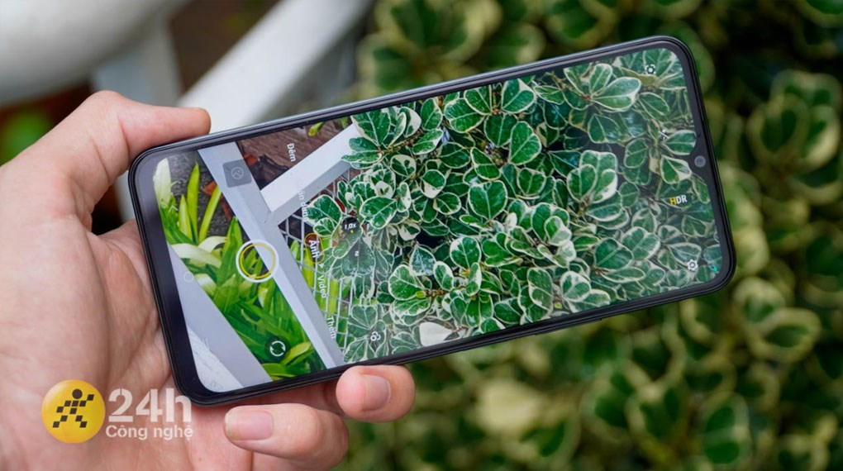](https://cdn.tgdd.vn/Products/42/314975/vivo-y17s-8-1020x570.jpg)

**Trang bị camera 50 MP cùng nhiều tính năng**

Camera chính của điện thoại có độ phân giải lên đến 50 MP, một con số ấn tượng đặc biệt trong phân khúc điện thoại giá rẻ. Việc chụp ảnh với độ phân giải cao như vậy cho phép mình bắt lấy từng chi tiết một cách rõ ràng và sắc nét, tạo ra những bức ảnh đầy ấn tượng và chân thực.

](https://cdn.tgdd.vn/Products/42/314975/vivo-y17s-9-1020x570.jpg)

Với môi trường đủ sáng, mình thấy chất lượng ảnh cho ra khá tốt khi mọi thứ thu lại có vẻ sắc nét, mặc dù zoom lớn có thể bể nhiều nhưng nhìn chung cũng ổn trên một chiếc máy giá rẻ. Còn về màu sắc và khả năng xử lý ánh sáng mình thấy cũng ổn, khi chụp vào đầu giờ chiều nắng gắt nhưng ảnh ít bị cháy, các vùng đổ bóng được cân bằng sáng nên nhìn tổng thể khá hài hòa.

](https://cdn.tgdd.vn/Products/42/314975/vivo-y17s-10-1020x570.jpg)

[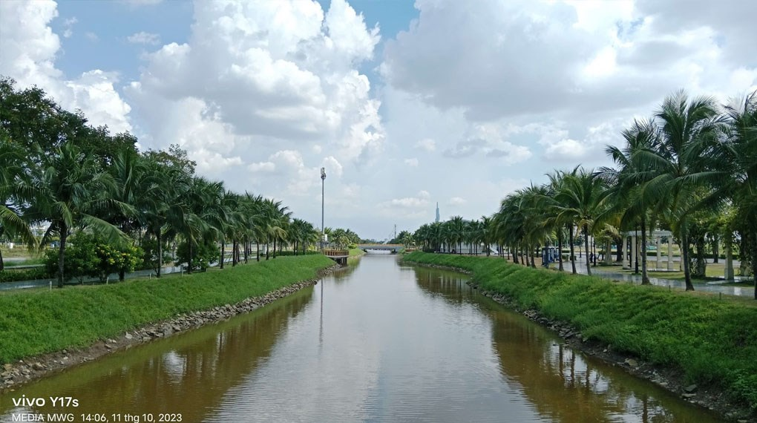](https://cdn.tgdd.vn/Products/42/314975/vivo-y17s-11-1020x570.jpg)

Chiếc [điện thoại Android](https://www.thegioididong.com/dtdd?g=android) này cung cấp một loạt các tính năng hấp dẫn như: Quay video Time Lapse, quét tài liệu, chụp đêm, siêu độ phân giải và xóa phông, giúp mình thể hiện sự sáng tạo của mình từ mọi góc độ. Việc hỗ trợ quay video Full HD cũng cho phép mình thỏa sức sáng tạo và ghi lại những khoảnh khắc đáng nhớ với chất lượng cao.

**Hiệu năng xử lý tốt các tác vụ cơ bản**

Khi sử dụng vivo Y17s, mình cảm thấy hài lòng với hiệu suất mà con chip Helio G85 8 nhân mang lại. Con chip này được tối ưu hóa cho các sản phẩm giá rẻ. Với mức xung nhịp tối đa 2 GHz, điện thoại có thể xử lý các tác vụ cơ bản như lướt web, xem phim hay nhắn tin hằng ngày một cách mượt mà và không gặp phải khó khăn.

](https://cdn.tgdd.vn/Products/42/314975/vivo-y17s-12-1020x570.jpg)

Dung lượng RAM 6 GB và bộ nhớ trong 128 GB của vivo Y17s cung cấp đủ không gian và khả năng đa nhiệm tương đối tốt cho các tác vụ cơ bản. Mình có thể thoải mái sử dụng các ứng dụng nhẹ và lưu trữ các dữ liệu mà không lo về hiệu suất hoặc không gian lưu trữ.

](https://cdn.tgdd.vn/Products/42/314975/vivo-y17s-13-1020x570.jpg)

Đặc biệt, việc hỗ trợ mở rộng bộ nhớ thông qua thẻ MicroSD lên đến 1 TB thực sự là một điểm cộng lớn, nó giúp tạo ra không gian lớn hơn cho mình có thể thoải mái lưu trữ và tải xuống các dữ liệu mà không bị lo lắng về việc hết bộ nhớ.

**Tích hợp viên pin có dung lượng đến 5000 mAh**

Khi mình sử dụng vivo Y17s, dung lượng pin lớn lên đến 5000 mAh thực sự đã làm mình cảm thấy thoải mái và tự tin hơn khi sử dụng điện thoại hằng ngày. Mình không cần phải lo lắng về việc pin sẽ xuống cấp quá nhanh khi mình đang sử dụng các ứng dụng nặng hoặc giải trí trong thời gian dài.

](https://cdn.tgdd.vn/Products/42/314975/vivo-y17s-14-1020x570.jpg)

Khá tiếc, một điểm mà mình muốn chia sẻ là công suất sạc của điện thoại chỉ đạt 15 W, có nghĩa là thời gian để nạp đầy pin có thể mất một khoảng thời gian khá lâu, đặc biệt khi pin của điện thoại gần cạn kiệt.

Tuy nhiên, mình hiểu rằng đây là một sự đánh đổi giữa hiệu suất và giá thành, và với một chiếc điện thoại giá rẻ như vivo Y17s điều này là hợp lý. Cho nên, dù có phải đợi chờ một chút, nhưng mình vẫn cảm thấy thoải mái và hài lòng với hiệu suất pin của điện thoại này trong quá trình sử dụng thực tế.

](https://cdn.tgdd.vn/Products/42/314975/vivo-y17s-15-1020x570.jpg)

Nếu bạn chỉ cần một chiếc điện thoại dự phòng hoặc không quan tâm nhiều đến các tính năng cao cấp, bạn có thể xem xét vivo Y17s là một lựa chọn phù hợp. Máy có giá bán hợp lý, cấu hình và pin khá tốt để đáp ứng nhu cầu sử dụng bền bỉ, là một sản phẩm đáng chú ý trong phân khúc điện thoại giá rẻ.